BÁO CÁO BÀI PHÂN TÍCH TÍN HIỆU THỦ CÔNG

(MANUAL SIGNAL ANALYSIS)

Họ và tên: Lê Thị Quỳnh Nhi

Lớp: 16T1

MSS: 102160056

**Cách thực hiện:**

1. Ghi âm 5 tín hiệu nguyên âm a, e, i, o, u.
2. Đo chu kỳ cơ bản T0 (fundamental period, theo đơn vị 1/10 milisecond) của đoạn tín hiệu của nguyên âm.
3. Tính nghịch đảo của T0 để thu được ước lượng (estimate) của tần số cơ bản F0 (fundamental frequency, theo đơn vị Hz) đo trên miền thời gian.
4. Lập bảng 5 giá trị F0, sau đó tính giá trị trung bình (mean) và độ lệch chuẩn (standard deviation) của 5 giá trị F0 thu được.

* Ghi âm 5 tín hiệu nguyên âm a, e, i, o, u bằng phần mềm “Audacity”. Chọn phần tín hiệu thấy biến thiên đều nhất để thực hiện tính toán về sau (Có thể thu phóng kích thước tín hiệu để nhìn rõ hơn và chọn chính xác hơn và cũng có thể cắt bớt đoạn tín hiệu để có đoạn tín hiệu ưng ý nhất).
* Đo chu kì cơ bản T0:

1. Ghi âm 5 tín hiệu xong, tiến hành vẽ chúng trên phần mềm “Matlab”.
2. Xác định 2 điểm cực trị n1, n2 của đồ thị tín hiệu (Vì khoảng cách từ n1 đến n2 là 1 chu kì T).
3. Trong cửa sổ “Figure” ta chọn mục “Data Cursor” để tiến hành chọn điểm n1, n2 (đa phần nên chọn ở vị trí trung tâm của nguyên âm). Khi chọn được điểm thì trên đồ thị sẽ hiện ra tọa độ của điểm n1, n2.
4. Tính denta n = n2 – n1 (Đã biết được tọa độ của n1, n2).
5. Tính T0 bằng công thức: T0 = denta t = denta n *(1/Fs) (s).

* Tính nghịch đảo của T0 để thu được ước lượng của tần số cơ bản F0:

F0 = 1/T0 = Fs/denta n (Hz).

* Tính giá trị trung bình (mean) và độ lệch chuẩn (standard deviation) của 5 giá trị F0 thu được:

1. F0_Mean = = F0m (Hz).
2. F0_sdt =

**Nguyên âm a:**

* Đỉnh n1 = 1036
* Đỉnh n2 = 1217
* Denta n = n2 – n1 = 181
* T0 = denta t = denta n *(1/Fs) = 189 * (1 / 44100) = 0.0041 (s)
* F0 = 1/T0 = Fs/denta n (Hz) = 243.6464 (Hz)

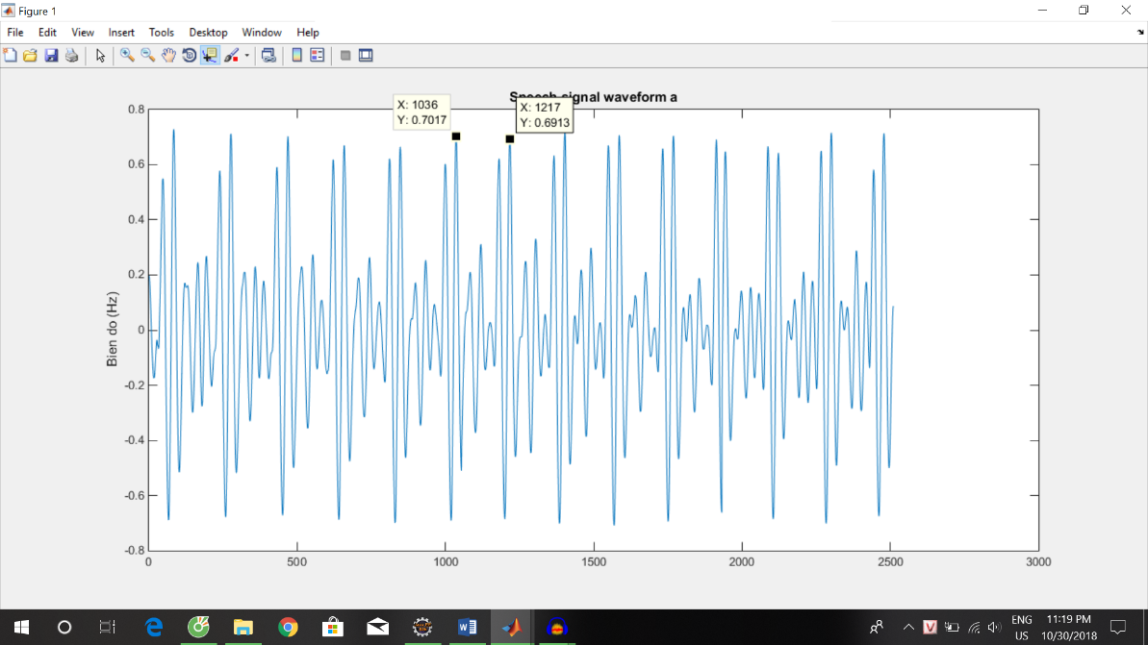

**Nguyên âm e:**

* Đỉnh n1 = 1033
* Đỉnh n2 = 1173
* Denta n = n2 – n1 = 140
* T0 = denta t = denta n *(1/Fs) = 147 * (1 / 44100) = 0.0032 (s)
* F0 = 1/T0 = Fs/denta n (Hz) = 315 (Hz)

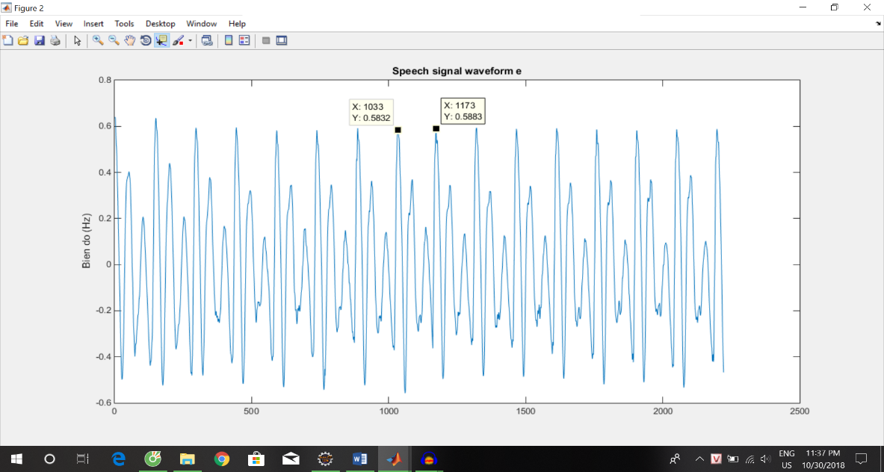

**Nguyên âm i:**

* Đỉnh n1 = 1080
* Đỉnh n2 = 1195
* Denta n = n2 – n1 = 115
* T0 = denta t = denta n *(1/Fs) = 111 * (1 / 44100) = 0.0026 (s)
* F0 = 1/T0 = Fs/denta n (Hz) = 383.4783 (Hz)

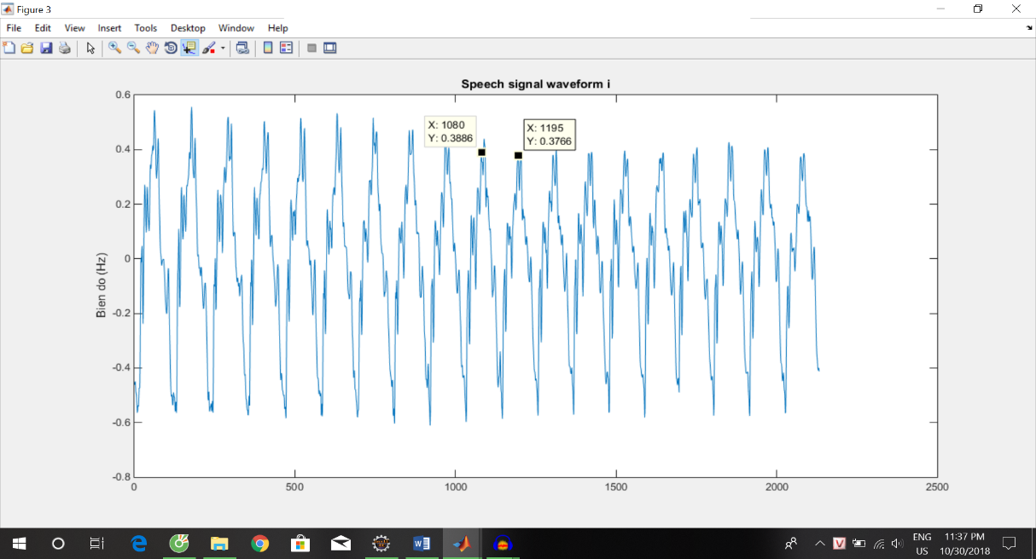

**Nguyên âm o:**

* Đỉnh n1 = 1032
* Đỉnh n2 = 1176
* Denta n = n2 – n1 = 144
* T0 = denta t = denta n *(1/Fs) = 139 * (1 / 44100) = 0.0033 (s)
* F0 = 1/T0 = Fs/denta n (Hz) = 306.2500 (Hz)

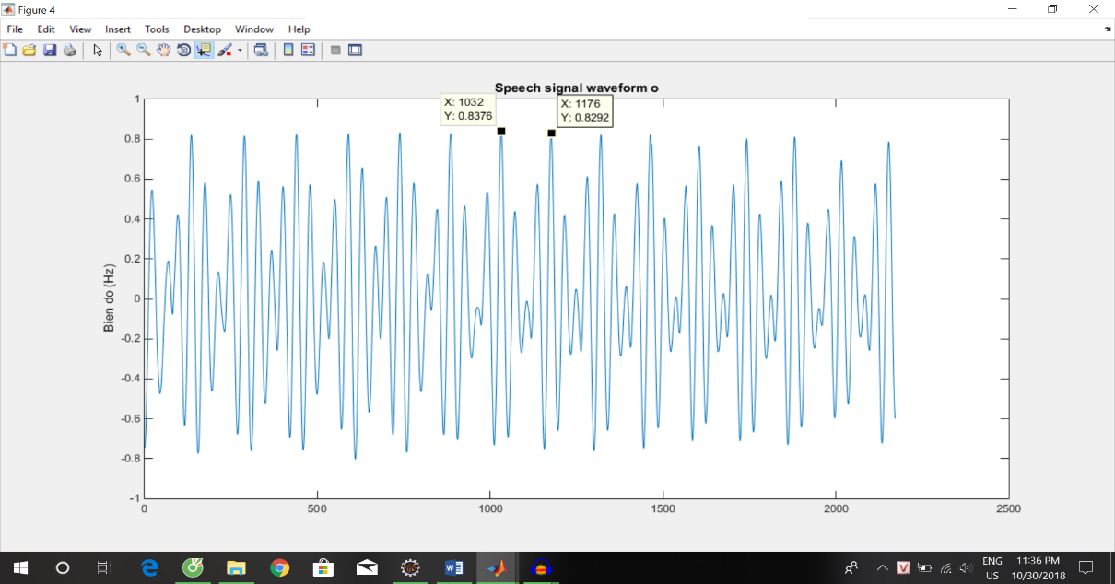

**Nguyên âm u:**

* Đỉnh n1 = 1139
* Đỉnh n2 = 1262
* Denta n = n2 – n1 = 123
* T0 = denta t = denta n *(1/Fs) = 143 * (1 / 44100) = 0.0028 (s)
* F0 = 1/T0 = Fs/denta n (Hz) = 358.5366 (Hz)

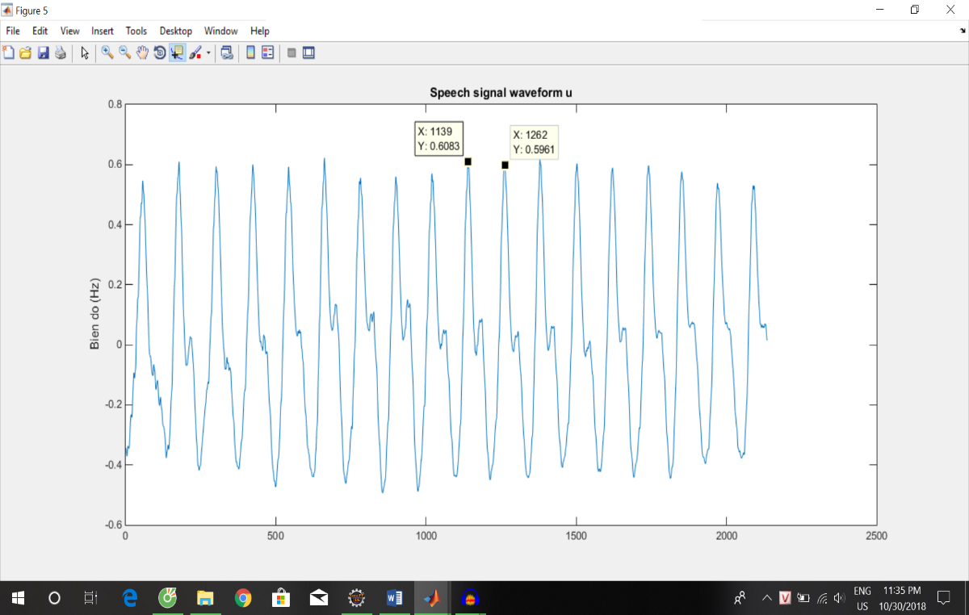

**Lập bảng:**

|  |  |  |  |  |  |
| --- | --- | --- | --- | --- | --- |
| Âm | a | e | i | o | u |
| F0 (Hz) | 243.6464 | 315 | 383.4783 | 306.2500 | 358.5366 |
| F0_Mean (Hz) | 321.3823 | | | | |
| F0_std (Hz) | 53.7330 | | | | |